DOKUMENTASI PENELITIAN

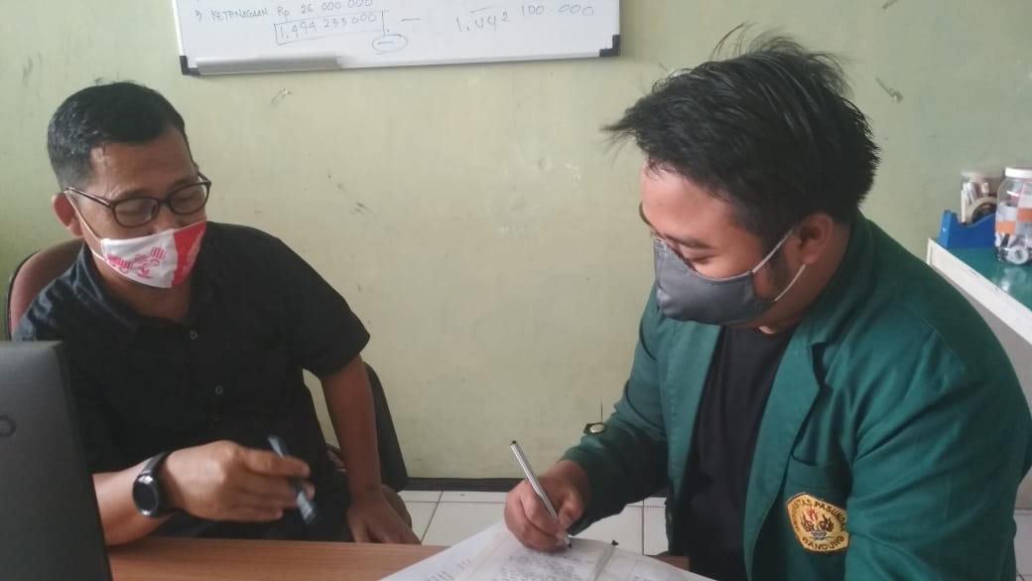
Kegiatan wawancara Informan ke 1, Bapak Drs. Sarip Rustandi, M.M.
Selaku Wakil Kepala Sekolah Bidang Kesiswaan SMA Negeri 27 Bandung.
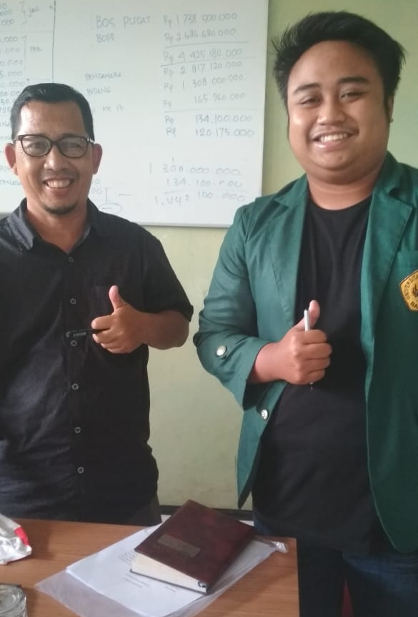
Foto bersama Informan Ke 1 dengan Peneliti.
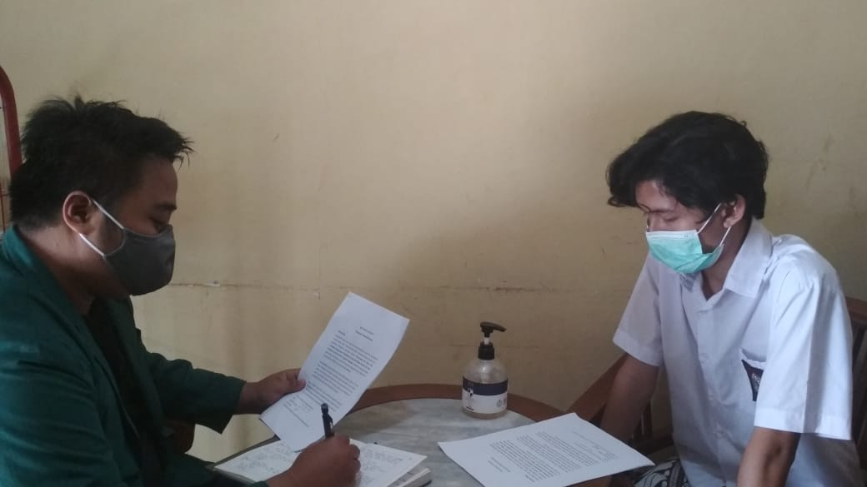
Kegiatan wawancara Informan ke 2, Hamzah Wafi.
Selaku Pelajar SMA Negeri 27 Bandung Kelas 10.
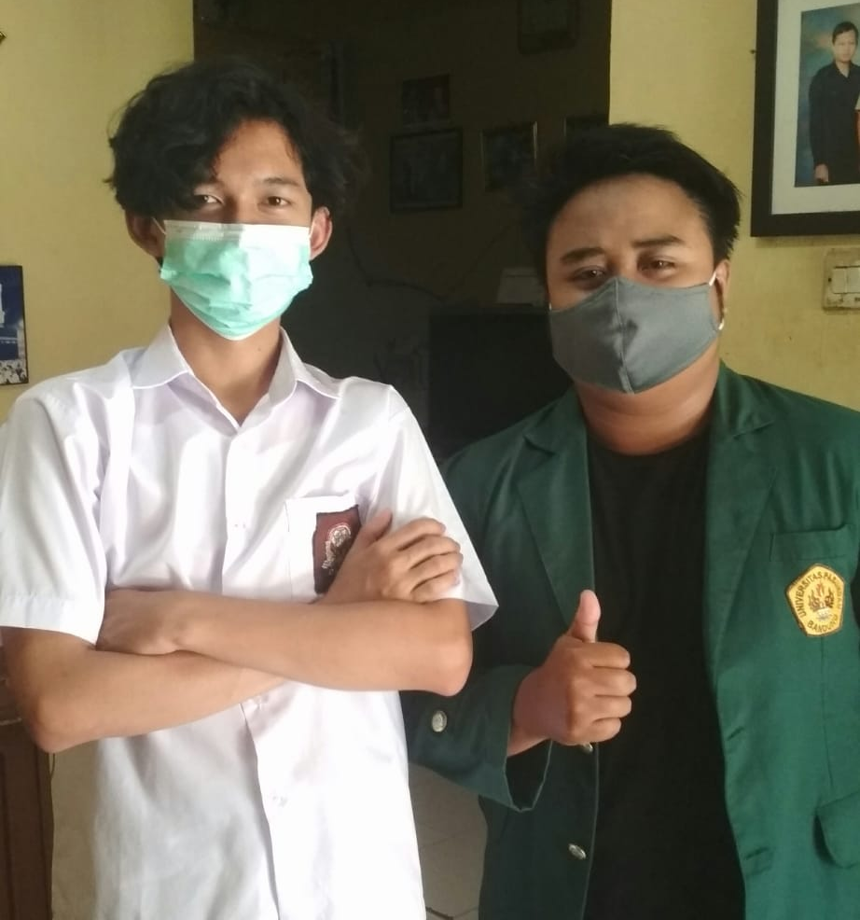
Foto bersama Informan ke 2 dengan Peneliti.

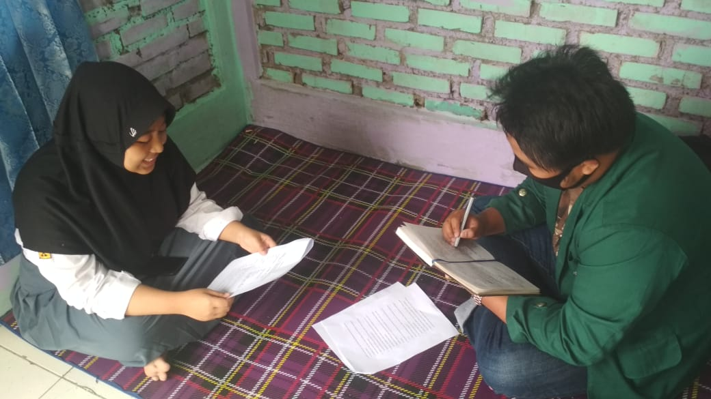
Kegiatan wawancara Informan ke 3, Alista Hazna.
Selaku Pelajar SMA Negeri 27 Bandung Kelas 11.
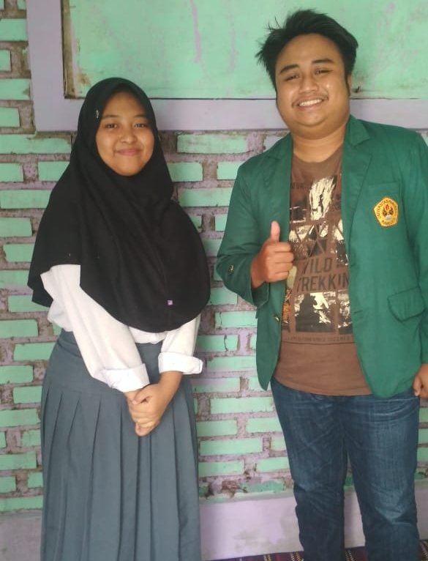
Foto bersama Informan ke 3 dengan Peneliti.

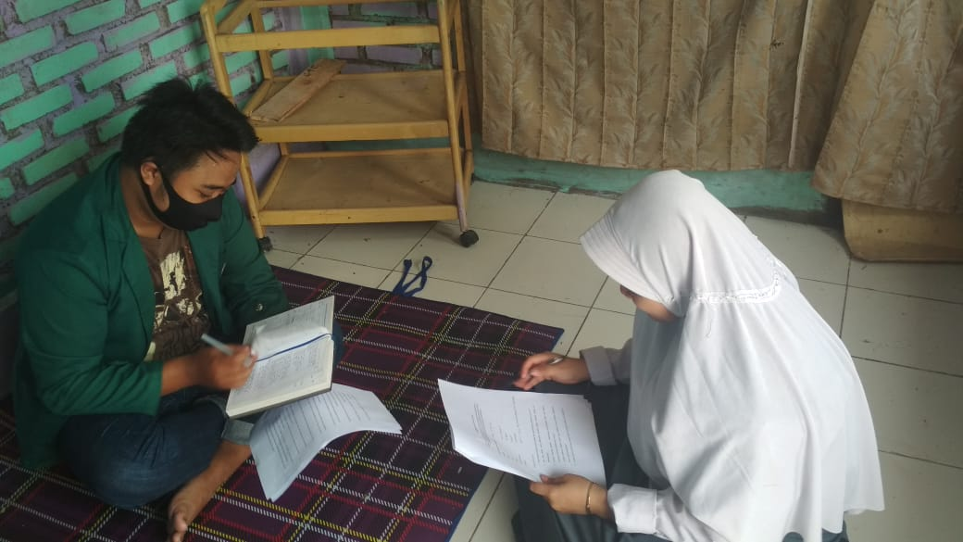
Kegiatan wawancara Informan ke 4, Fitria Arianti Putri.
Selaku Pelajar SMA Negeri 27 Bandung Kelas 12.
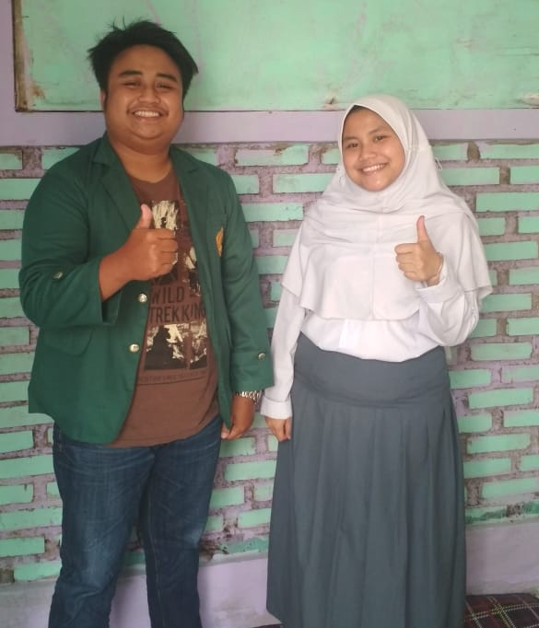
Foto bersama Informan ke 4 dengan Peneliti.

